Кропивницкая Наталья Алексеевна
воспитатель
МБДОУ ДС No 44 «Золушка»
Старооскольского городского округа

Что лишнее!
Логические игры и упражнения для детей 5 - 6 лет

Дидактическая задача. развитие мышления, зрительного внимания, развивать умение классифицировать предметы по существенному признаку, обобщать.
Материал. Наборы карточек с изображениями, которые могут быть
выстроены в определенной последовательности. Для этой игры можно
использовать карточки различных видов лото. Рекомендуются следующие
наборы.

«Что лишнее?» Детям предлагается рассмотреть изображенные на картинке предметы, назвать их, объяснить их назначение и найти лишний - закрыв его кружочком, сопровождая свое действие речью (Я закрыл вишню, потому что она лишняя, вишня это фрукт, а огурец, помидор и капуста овощи)
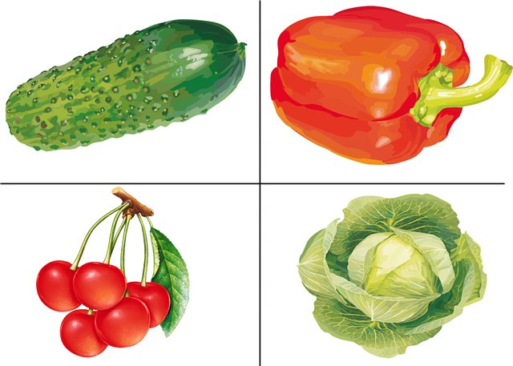

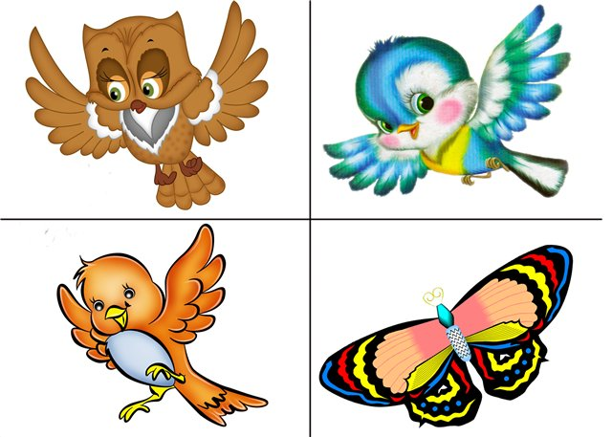
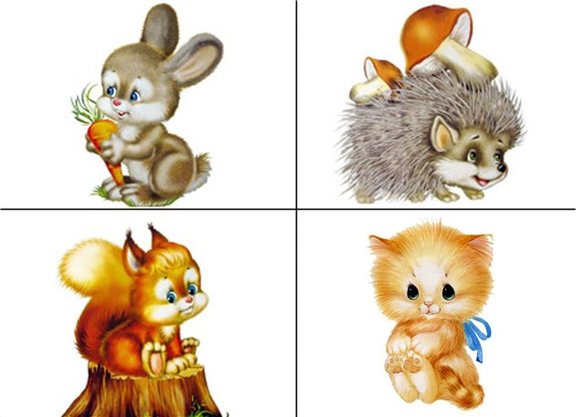

«С какого дерева листок?» Предложить детям разложить листочки к деревьям соответствующего внешнего вида.

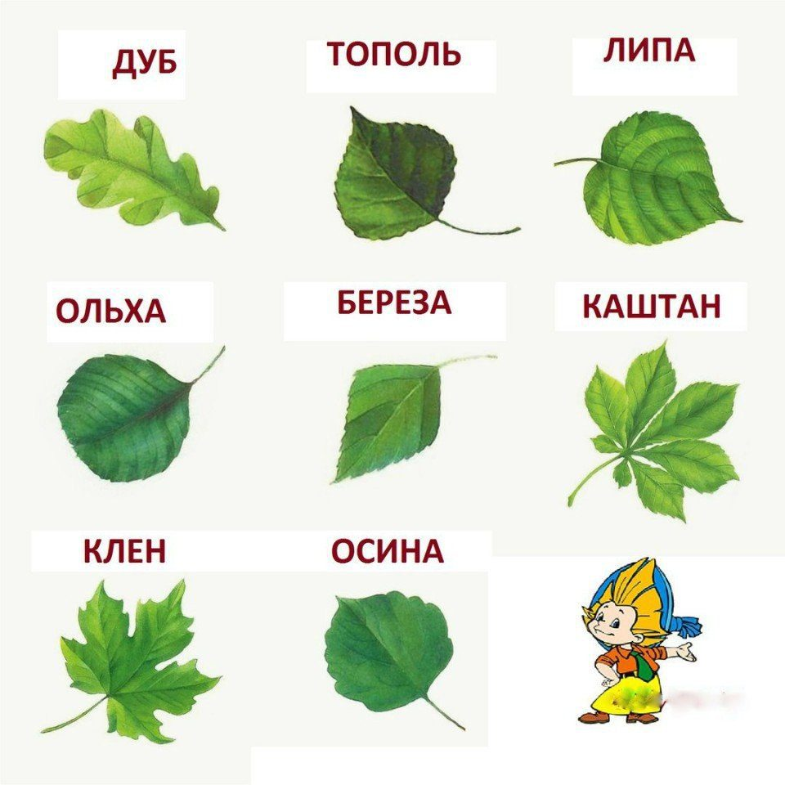
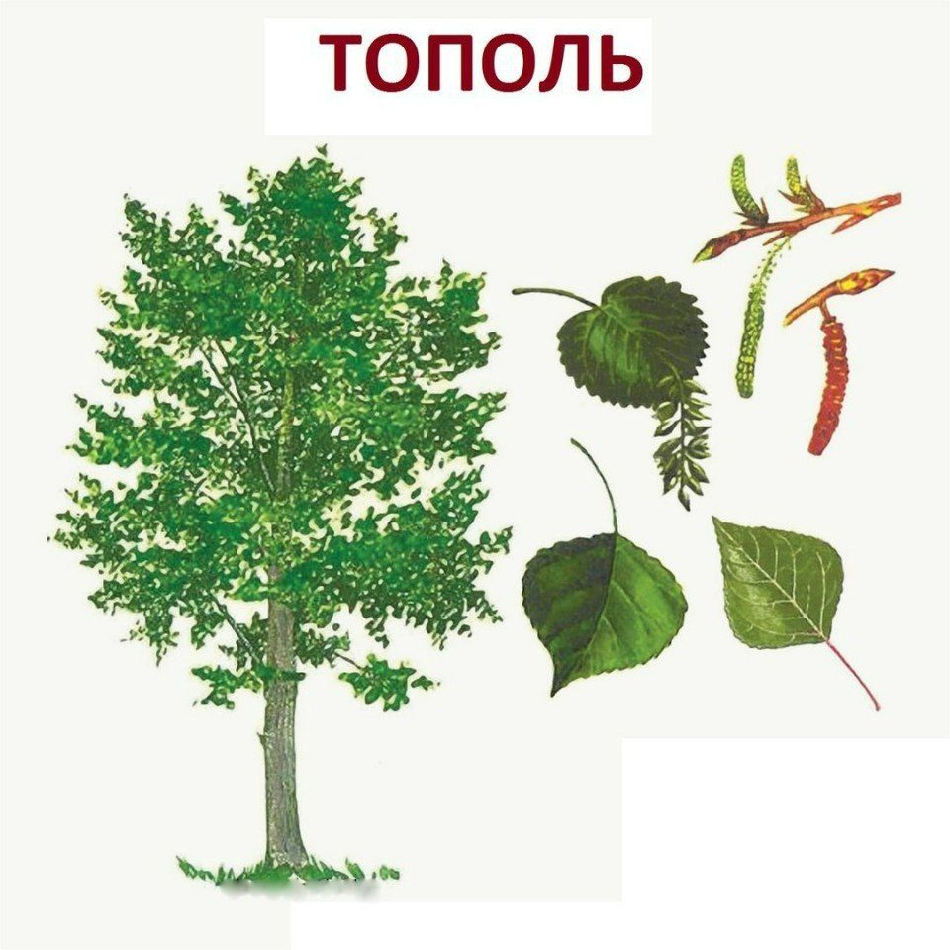

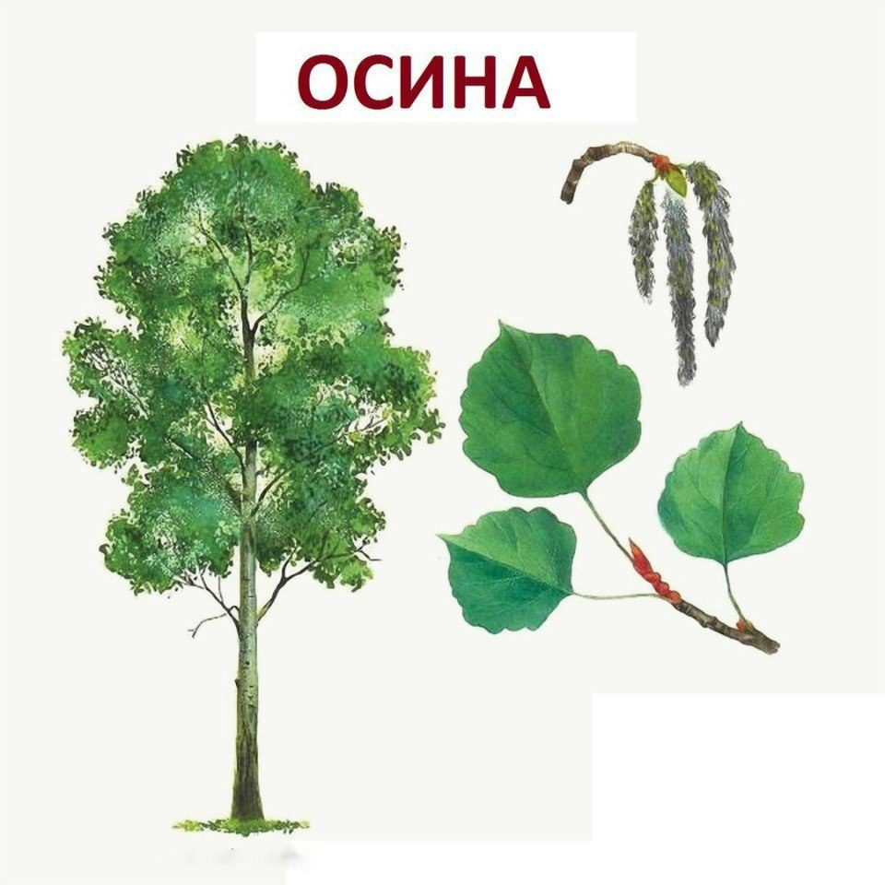
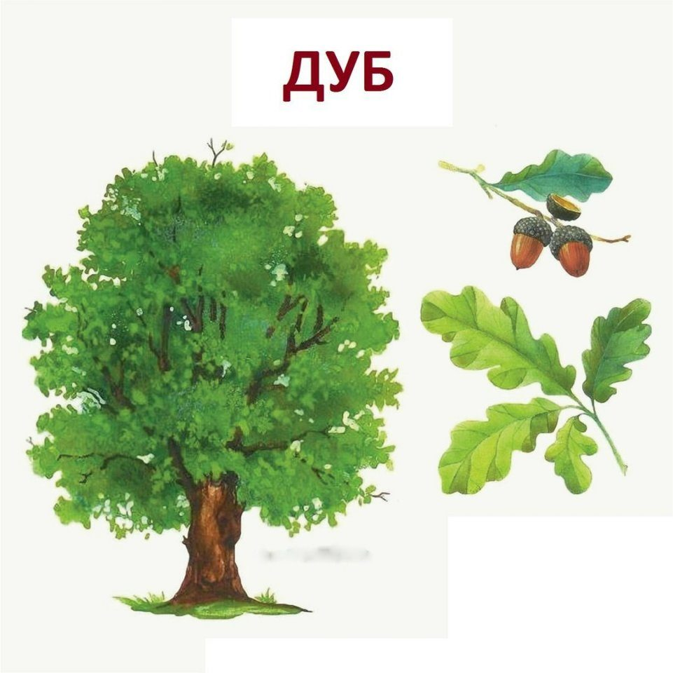

«Что где растет?» Играющие получают по большой карте с разными пейзажами; меленькие карточки лежат в коробке. По сигналу водящего дети отбирают маленькие карточки в соответствии с рисунком на большой карте. Выигрывает тот. кто быстро закрыл все пустые клетки и правильно назвал растения.
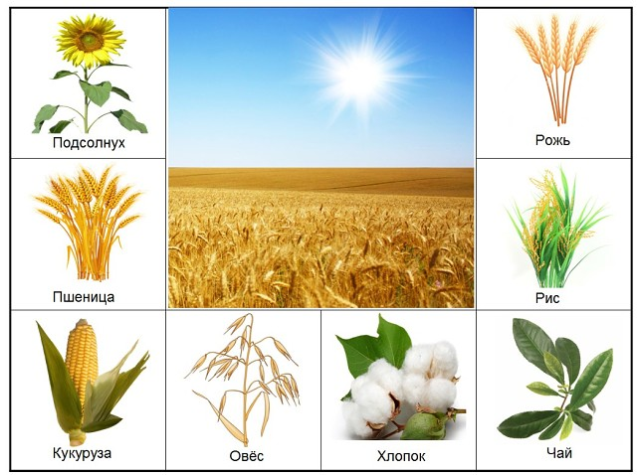
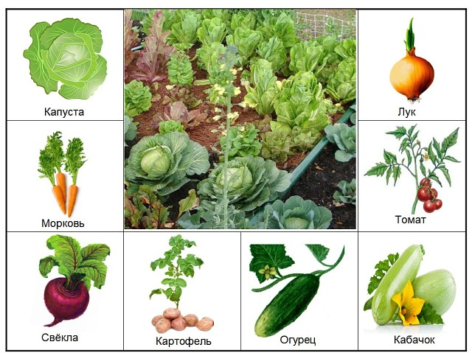

«Кто что ест?» познакомить детей с животными, с их местом обитания. Закреплять знания детей о разных видах питания животных в природе.
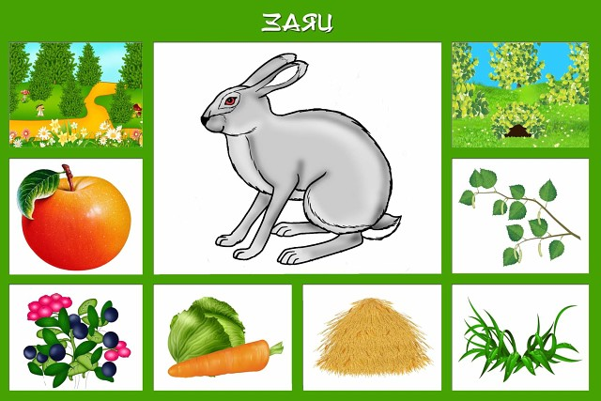
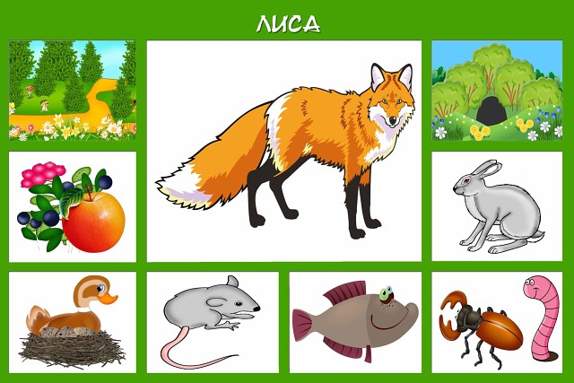

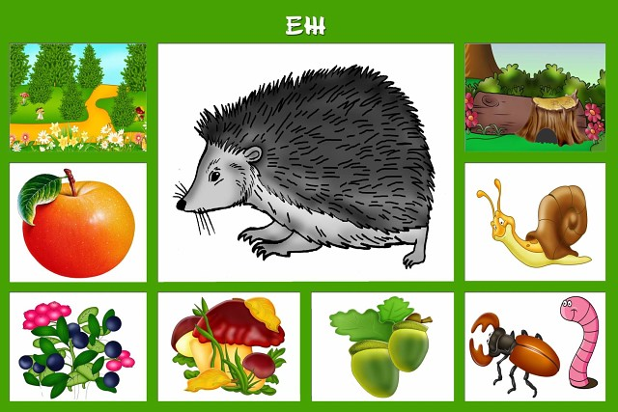
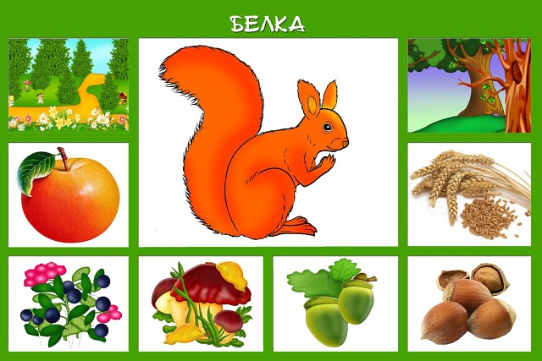

«Кто где живет?» Формировать умения детей соотносить изображение животных с его местом обитания, правильно называя животное.
